Ответы: ВПР по географии 6 класс

1-2

1.1.
А – Евразия
Б – Австралия
1.2.
Правильный ответ должен содержать следующие элементы:
1) материк: Б;
2) подписи океанов на карте: Индийский, Тихий
2.1.
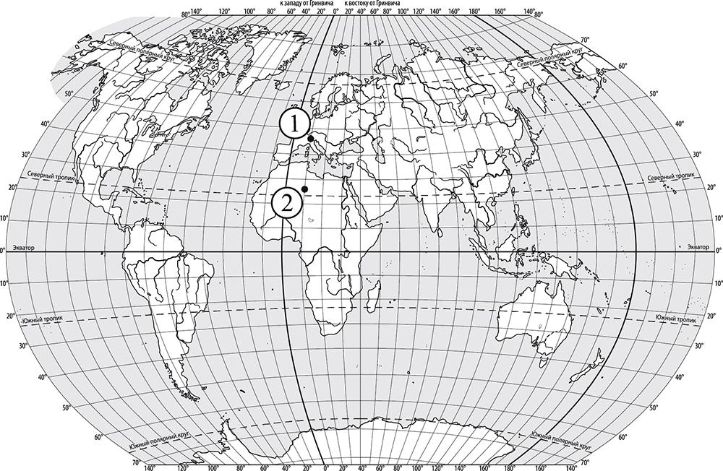
Правильный ответ должен содержать следующие элементы:
1) отметка точки на карте (допускается погрешность ±1º);
2) указание направления: 2
2.2. горы Альпы

3

3.1. Правильный ответ должен содержать ответы на два вопроса:
1) на левом берегу;
2) в восточном направлении / на восток
3.2. 200 метров (допускается погрешность ±10 метров)
3.3. Правильный ответ должен содержать следующие элементы:
1) указание объекта: Б;
2) указание особенности участка: 2

4

4.1. 10.00; 17.00
4.2. Правильный ответ должен содержать ответы на два вопроса:
1) Настя на уроках в школе;
2) Вика выполняет домашние задания
4.3. 3

5

5.1. А – 345; Б – 126 (в любой последовательности)
5.2. тундра

6

6.1. Правильный ответ должен содержать ответы на два вопроса:
1) северо-западный ветер;
2) в юго-восточном направлении / на юго-восток
6.2. Б
6.3. Правильный ответ должен содержать заполненную таблицу с изображением условных знаков элементов погоды: 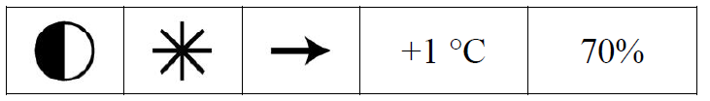

7

234 (в любой последовательности)

8

Правильный ответ должен содержать следующие элементы:
1) указание явления природы: обледенение / гололёд / ледяной дождь;
2) ответ на вопрос: 1

9

9.1. 3214
9.2. Правильный ответ должен содержать ответы на два вопроса:
1) ответ на первый вопрос: в ОАЭ;
2) ответ на второй вопрос: в Японии и Бразилии
9.3. Правильный ответ должен содержать два элемента:
1) указание страны: ОАЭ;
2) ответ на вопрос: 2

